Cờ vua 2 người với python

Bàn cờ là 1 hình vuông 8\*8 với các ô vuông đen trắng nằm trong nó. Mỗi người chơi sẽ di chuyển 8 quân cờ bên phần sân của mình và bắt vua của đối thủ để chiến thắng.

Danh mục các hình ảnh sử dụng:

Tượng đen

Vua đen

Mã đen

Tốt đen



Hậu đen

Xe đen

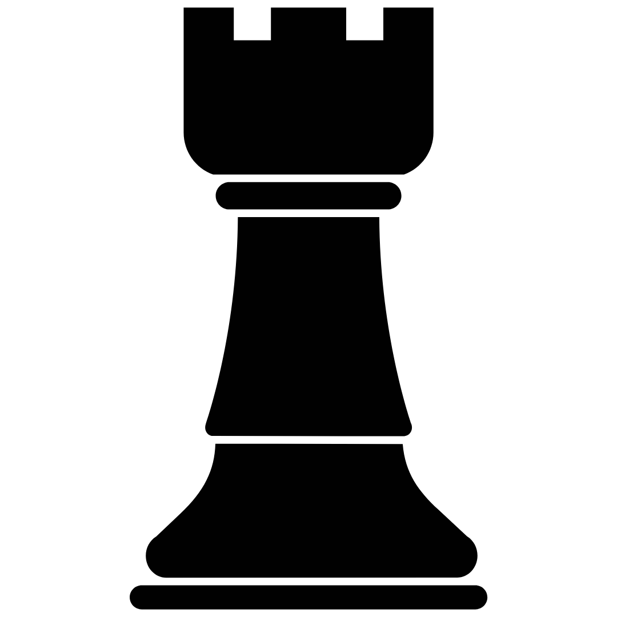

Tượng trắng

Vua trắng

Mã trắng

Tốt trắng

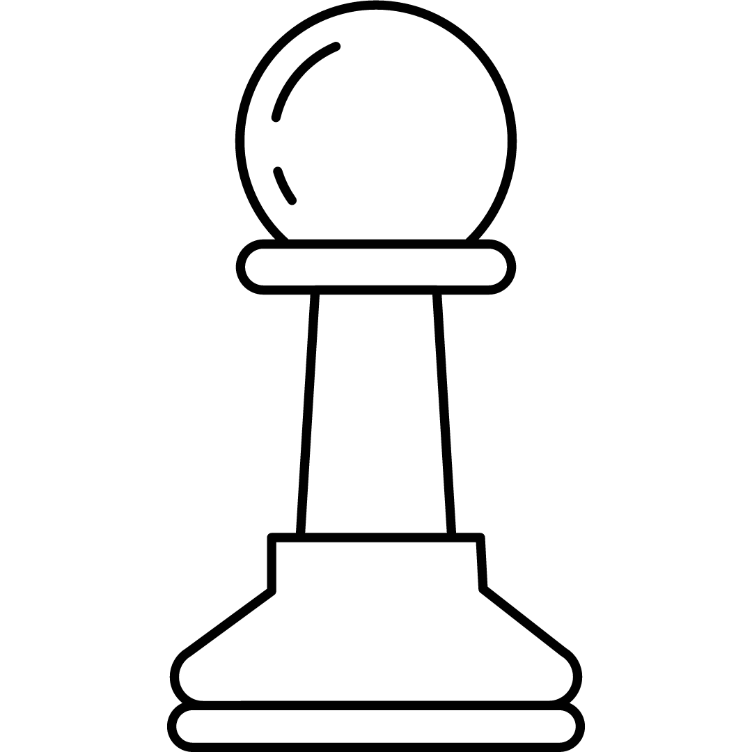

Hậu trắng

Xe trắng

Các bước thực hiện:

Bước 1 vẽ bàn cờ

Bàn cờ có 8x8 ô, mỗi ô có kích thước Width/8 x Height/8. Bên phải bàn cờ sẽ có 1 hình chữ nhật màu xám để hiển thị các nước đi, các quân cờ đã mất của 2 bên, hiển thị cả thời gian, status.

Kết quả:

Vẽ quân cờ lên bàn cờ:

Ở bước này chúng ta sẽ sử dụng ảnh và các list đã được tạo sẵn ở để vẽ các quân cờ vào đúng vị trí của nó trên bàn cờ

quanTrang = ['xe', 'ma', 'tuong', 'vua', 'hau', 'tuong', 'ma', 'xe',

              'tot', 'tot','tot', 'tot','tot', 'tot','tot', 'tot']

quanDen = ['xe', 'ma', 'tuong', 'vua', 'hau', 'tuong', 'ma', 'xe',

              'tot', 'tot','tot', 'tot','tot', 'tot','tot', 'tot']

viTriTrang = [(0,0), (1,0), (2,0), (3,0), (4,0), (5,0), (6,0), (7,0),

                 (0,1), (1,1), (2,1), (3,1), (4,1), (5,1), (6,1), (7,1)]

viTriDen = [(0,7), (1,7), (2,7), (3,7), (4,7), (5,7), (6,7), (7,7),

                 (0,6), (1,6), (2,6), (3,6), (4,6), (5,6), (6,6), (7,6)]

Danh sách quân cờ và vị trí của chúng trên bàn cờ, dựa vào 4 danh sách này chúng ta chỉ cần sử dụng 2 vòng for để truy xuất đến hình ảnh được insert vào và vào đúng vị trí theo mảng ‘viTriTrang’ hoặc ‘viTriDen’.

Kết quả:

